Отчет по лабораторной работе №6

Модель эпидемии - вариант 48

Казаков Александр НПИбд-02-19

Содержание

# 1 Цель работы

Изучить простейшую модель эпидемии.

# 2 Задание

1. Изучить простейшую модель эпидемии.
2. Построить графики изменения числа особей в каждой из трех групп.

# 3 Выполнение лабораторной работы

## 3.1 Теоретические сведения

Рассмотрим простейшую модель эпидемии. Предположим, что некая популяция, состоящая из $N$ особей, (считаем, что популяция изолирована) подразделяется на три группы. Первая группа - это восприимчивые к болезни, но пока здоровые особи, обозначим их через $S\left(t\right)$. Вторая группа – это число инфицированных особей, которые также при этом являются распространителями инфекции, обозначим их $I\left(t\right)$. А третья группа, обозначающаяся через $R\left(t\right)$– это здоровые особи с иммунитетом к болезни. До того, как число заболевших не превышает критического значения $I^{*}$, считаем, что все больные изолированы и не заражают здоровых. Когда $I\left(t\right)>I^{*}$, тогда инфицирование способны заражать восприимчивых к болезни особей.

Таким образом, скорость изменения числа $S\left(t\right)$ меняется по следующему закону:

$$\frac{dS}{dt}=\left\{\begin{matrix}−αS & \text{,если }I\left(t\right)>I^{*} \\ 0 & \text{,если }I\left(t\right)≤I^{*}\end{matrix}\right.$$

Поскольку каждая восприимчивая к болезни особь, которая, в конце концов, заболевает, сама становится инфекционной, то скорость изменения числа инфекционных особей представляет разность за единицу времени между заразившимися и теми, кто уже болеет и лечится. Т.е.:

$$\frac{dI}{dt}=\left\{\begin{matrix}αS−βI & \text{,если }I\left(t\right)>I^{*} \\ −βI & \text{,если }I\left(t\right)≤I^{*}\end{matrix}\right.$$

А скорость изменения выздоравливающих особей (при этом приобретающие иммунитет к болезни):

$$\frac{dR}{dt}=βI$$

Постоянные пропорциональности $α,β$- это коэффициенты заболеваемости и выздоровления соответственно. Для того, чтобы решения соответствующих уравнений определялось однозначно, необходимо задать начальные условия. Считаем, что на начало эпидемии в момент времени $t=0$ нет особей с иммунитетом к болезни $R\left(0\right)=0$, а число инфицированных и восприимчивых к болезни особей $I\left(0\right)$ и $S\left(0\right)$ соответственно. Для анализа картины протекания эпидемии необходимо рассмотреть два случая: $I\left(0\right)≤I^{*}$ и $I\left(0\right)>I^{*}$

## 3.2 Задача

На одном острове вспыхнула эпидемия. Известно, что из всех проживающих на острове $\left(N=7823\right)$ в момент начала эпидемии $\left(t=0\right)$ число заболевших людей (являющихся распространителями инфекции) $I\left(0\right)=103$, А число здоровых людей с иммунитетом к болезни $R\left(0\right)=10$. Таким образом, число людей восприимчивых к болезни, но пока здоровых, в начальный момент времени $S\left(0\right)=N−I\left(0\right)−R\left(0\right)$. Постройте графики изменения числа особей в каждой из трех групп. Рассмотрите, как будет протекать эпидемия в случае: 1. $I\left(0\right)≤I^{*}$ 2. $I\left(0\right)>I^{*}$

model lab6_1  
  
parameter Real a = 0.01;  
parameter Real b = 0.02;  
  
Real S(start = 7710);  
Real I(start = 103);  
Real R(start = 10);  
  
equation  
der(S) = 0;  
der(I) = -b * I;  
der(R) = b * I;  
  
annotation(experiment(StartTime = 0, StopTime = 500, Interval = 0.05));  
  
end lab6_1;

model lab6_2  
  
parameter Real a = 0.01;  
parameter Real b = 0.02;  
  
Real S(start = 7710);  
Real I(start = 103);  
Real R(start = 10);  
  
equation  
der(S) = -a * S;  
der(I) = a * S - b * I;  
der(R) = b * I;  
  
annotation(experiment(StartTime = 0, StopTime = 500, Interval = 0.05));  
  
end lab6_2;

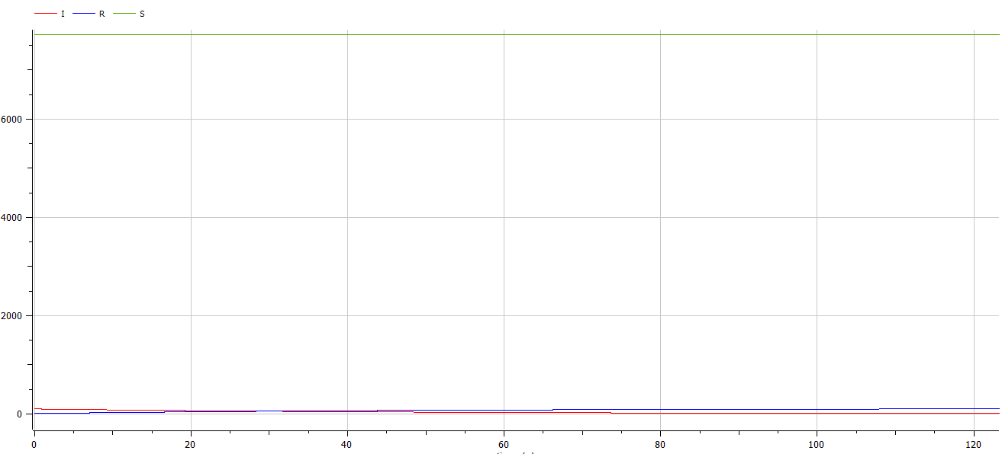

Figure 1: График изменения числа особей в случае $I\left(0\right)≤I^{*}$

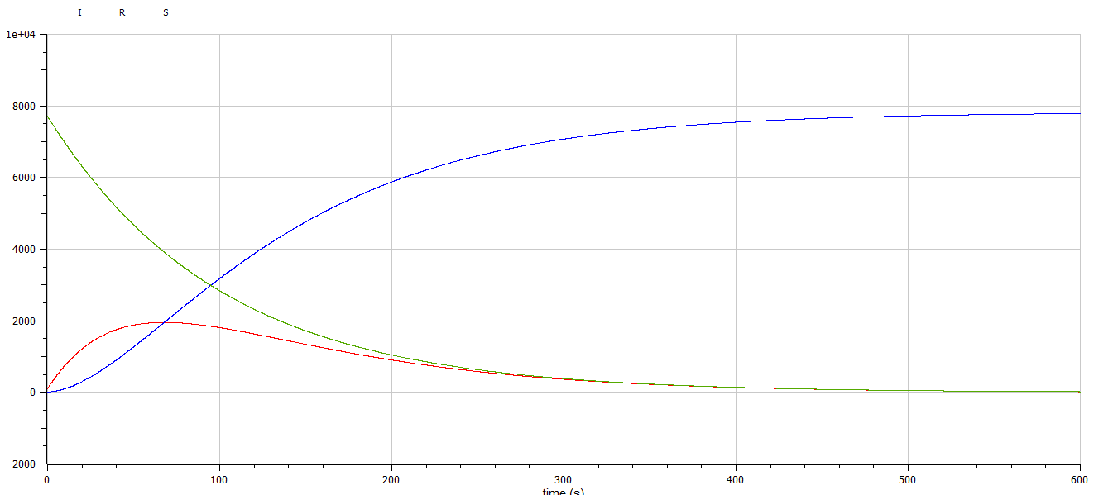

Figure 2: График изменения числа особей в случае $I\left(0\right)>I^{*}$

# 4 Выводы

Изучена простейшая модель эпидемии, построены графики изменения числа особей.

# Список литературы

1. [Документация по системе Modelica – Режим доступа: https://www.modelica.org/](https://www.modelica.org/)
2. [Введение в математическое моделирование : учебное пособие / В.Н. Ашихмин, М.Б. Гитман, И.Э. Келлер [и др.]; Под ред. П.В. Трусова. - Электронные текстовые данные. - М. : Логос, 2015. - 440 с. : ил. - (Новая Университетская Библиотека). - ISBN 978-5-98704-637-1.](http://lib.rudn.ru/ProtectedView/Book/ViewBook/5847)